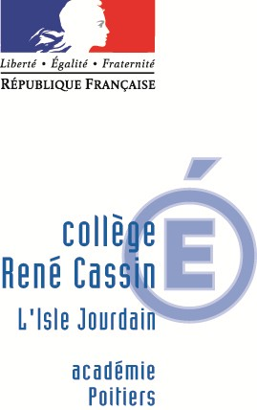

L’Isle Jourdain, le 28 Mai 2020

Objet : Reprise des cours en 4ème et 3ème

Madame, Monsieur

Actuellement dans la phase 2 du déconfinement, nous vous proposons d’accueillir vos enfants au collège à compter du vendredi 5 Juin. Ils auront cours les mardis et vendredis toute la journée. Les transports sont prévus et la demi-pension aussi.
Afin de respecter le protocole sanitaire national, voici les mesures mises en œuvre pour assurer la sécurité de vos enfants :

- Dans le bus, ils doivent porter un masque et être assis un par rangée
- Arrivés au collège on leur donnera un masque pour la matinée et on leur désinfectera les mains
- A chaque passage aux toilettes les agents d’entretien assureront la désinfection. Afin qu’ils ne boivent pas aux robinets, une petite bouteille d’eau leur sera fournie tous les jours.
- Après chaque récréation ils devront se laver les mains
- Ils resteront toute la journée dans la même salle (les enseignants se déplaceront) et seront à plus d’un mètre les uns des autres (15 élèves maximum par classe), ce qui leur permettra de retirer leur masque en classe et de le remettre en sortant de la salle.
- Le repas sera pris en classe (plateau et couverts à usage unique)
- Concernant l’EPS, ils se changeront dans les salles car le gymnase est fermé jusqu’à nouvel ordre.
- Un masque leur sera donné en début d’après-midi.

Si vous avez des questions, n’hésitez pas à contacter le collège. Avec tout mon dévouement.

Le Principal

Marie TEULIERE

